ČESKÝ JAZYK – 10. PRACOVNÍ LIST (učebnice 133 – 137)
Na této stránce si procvičíte zájmena.
Do rámečku napiš poučku o zájmenech z naší básničky o slovních druzích.
To znamená, že zájmeny ve větách nahrazujeme jiná slova. Nahrazujeme i jiná slova, než jen jména!
- V zadaných větách nahraď zájmeno nějakým jménem.
Podej jí to. »»»Podej holčičce panenku.
On a ona plavou v bazénu.
Podíváme se na něj.
Jeho pes spí v boudě.
On a Pepa čtou.
Naše máma je hodná.
Dej jí jablko.

- V zadané větě nahraď zvýrazněné slovo zájmenem.
Zmrzlinu koupím Honzovi.
Kůň žere seno.
Dej kočce do misky mléko.
Podej dědovi nůž.
Petr chytá ryby.

- 7/134 opiš cvičení

- 18/137 Celé cvičení opiš

- 11/135 Vylušti tajenku.
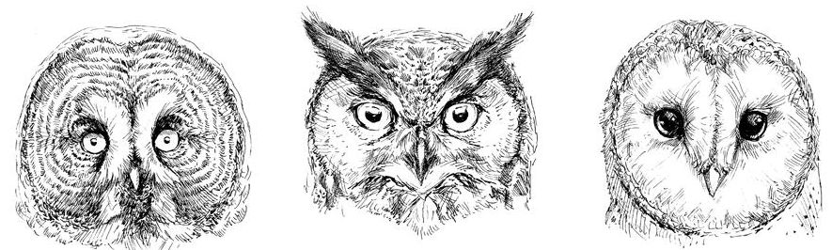
PŘEČTI SI ČLÁNEK O SOVÁCH NA STRANĚ 136.
- Podle článku urči pád slova chmýří.
- 15/136

- 16/136
- 17/136 vylétají
sloveso | osoba | číslo | čas | infinitiv

1 | já | 1 | my
2 | ty | 2 | vy
3 | on, ona, ono | 3 | oni

- 19/137 Doplň předložky a slova s předložkami napiš
- Opiš doplňovačku 20/137

